# **【GAD翻译馆】翅膀的绘画教程分享**

链接：<http://gad.qq.com/article/detail/38898>

[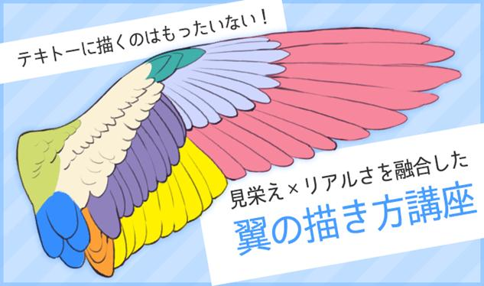](https://ichi-up.net/_images/6b0baf41/content_theme.png)

鸟类的翅膀在一些卡牌的插画中是经常会使用到的一种类比物，想必大家也看到过不少相关的插画图。翅膀虽然是一个经常出现的种类，但是在实际进行作画的时候，却会碰到一些不知道从何处下手的囧境，其中的原因很大程度是大家对翅膀构造上的理解存在偏差。

所以，这次我就以翅膀的画法为主题，给大家介绍一些关于翅膀绘画的方法技巧。

▼目录

一、看上去不像翅膀的原因是什么？

二、2个技巧让他更像翅膀

[１．羽毛的形状并不统一](https://ichi-up.net/2017/041" \l "%EF%BC%91%EF%BC%8E%E7%BE%BD%E6%A0%B9%E3%81%AE%E5%BD%A2%E3%82%84%E5%A4%A7%E3%81%8D%E3%81%95%E3%81%AF%E5%85%A8%E3%81%A6%E5%90%8C%E3%81%98%E3%81%AB%E3%81%97%E3%81%AA%E3%81%84)

[２．羽毛的重叠方法](https://ichi-up.net/2017/041" \l "%EF%BC%92%EF%BC%8E%E7%BE%BD%E3%81%AE%E9%87%8D%E3%81%AA%E3%82%8A%E6%96%B9%C2%A0)

三、从人类的手和翅膀的共通点来思考

## 一、看上去不像翅膀的原因是什么？

用经常看到的画法来对形状容易出错的地方进行介绍。

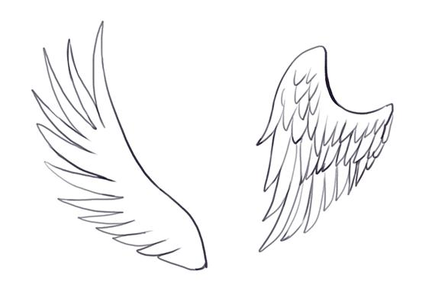

经常会看到类似上图中这样的翅膀。

粗略看上去确实给人一种翅膀的印象，但是看上去并不正确，并且缺乏帅气与美感。

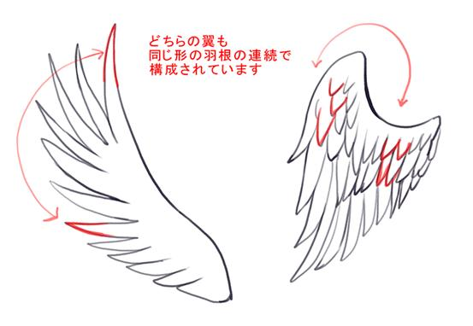

**其中的原因在于羽毛的形状。**

这里我们可以看出，因为羽毛的形状基本都是一样的，所以翅膀的形状显得非常不自然。

因此，这里让我来举一些让翅膀更像翅膀的作画重点。可能说的不是非常的到位，如果你想要更进一步的时候可以参考一些图鉴来了解更加详细的构造。

## 二、2个技巧让它更像翅膀

### １．羽毛的形状并不统一

接下来我会详细说明之前提到的关于羽毛的形状相同而导致产生违和感的原因。

每一个羽毛都在飞翔中承担着它的责任，所以根据职责的不同会让羽毛的形状也产生变化。

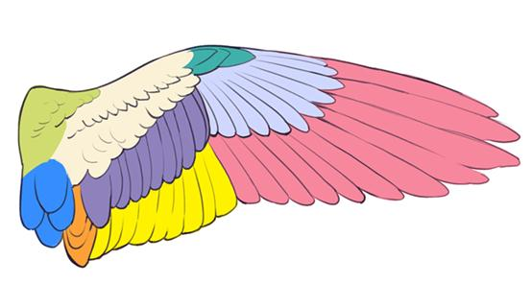

这里我准备了一张根据羽毛的不同而进行颜色区分的图片。这张图片为鸟类展开翅膀时的俯视视角。

这次由于更加优先视觉感受，所以没有考虑羽毛的数量。根据鸟类的种类与大小的不同，他们翅膀的构造也会产生变化。而且根据鸟类的部位不同也有有羽毛和没羽毛的分别。

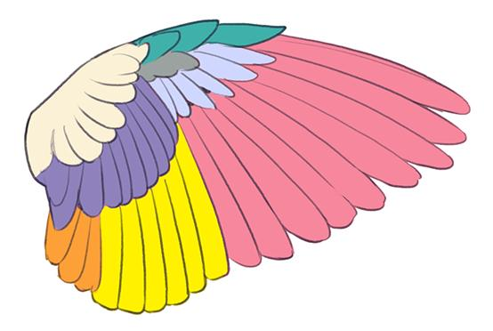

上图是相对较小的鸟类翅膀拟定图。其中并没有考虑到翅膀羽毛的枚数。因为是重视外观，所以在想要表现画面华丽的时候才能进行参考。

羽毛形状的不同是根据鸟类的栖息地和飞行举例有关系的。根据角色所居住的环境来进行翅膀的设计也会让作品更加具有说服力。

### ２．羽毛的重叠方法

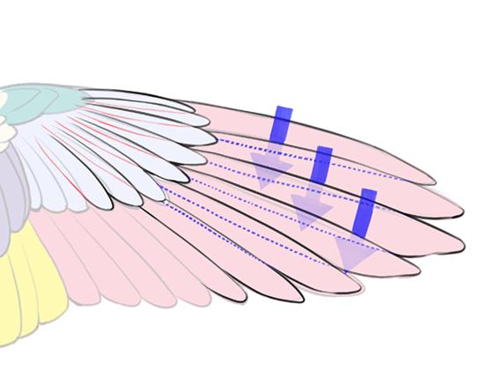

从外侧和内侧各个方向来看到的羽毛的重叠方法。从翅膀的上面来看时，会和上图中一样。

然后，思考到振翅东西的话，可以增加理解的深度。

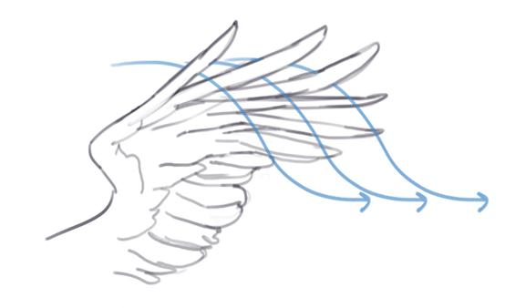

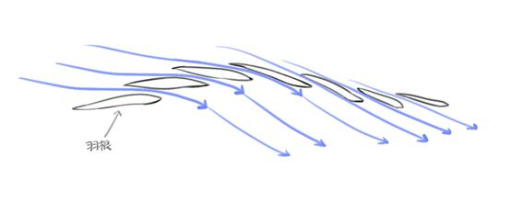

经常会看到将羽毛前后逆向重叠的画法。之前没有注意到这一点的人可以尝试注意一下。这个方面，可以让自己的作品变得更加具有说服力。

## 三、从人类的手和翅膀的共通点来思考

**翅膀和人类的手，有很多形状相似的共通点。**

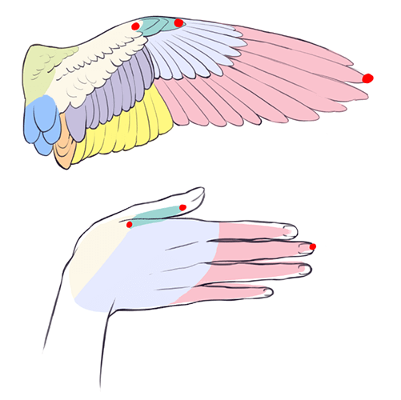

翅膀虽然不会像人类的手一样能够抓住东西，但是剪影的形状却非常的像。

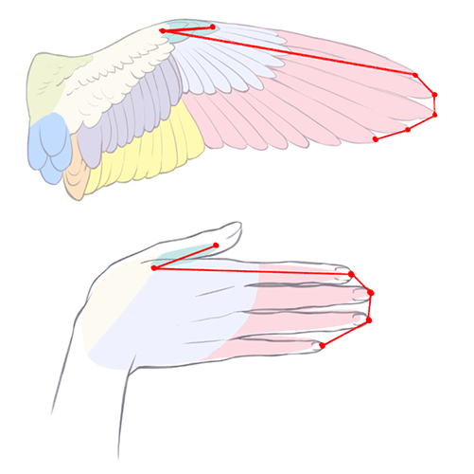

以上面看到的情况为例，我们经常会用手的影子来模拟鸟类的翅膀。如果将之间以线来进行连接的话可以看的更加清楚。在不知道画法的时候参考自己的手型也是一种方法。

## 总结

·       羽毛各有各的职责，并且形状不尽相同。

·       根据鸟的种类（生长的环境）翅膀的形状会产生变化

·       思考羽毛重叠的方法与理由

·       与人类手型的共通点

上面为大家介绍了在进行翅膀的作画时的一些重点。无论是想将角色变得帅气还是华美都可以用它来实现，即使用在人类以外的物体身上也是可以的。翅膀的表现的幅度是非常宽广的，所以可以进行各种各样的尝试。

### 著・画: HAK.(はく)

WEB网页｜[https://www.artstation.com/artist/yamato3298](https://www.artstation.com/artist/yamato3298" \t "https://ichi-up.net/2017/_blank)